Realizado por:  
Juan Camilo Restrepo Velez  
William Leonardo Andrade Collazos  
Wilder Valencia Ocampo

**PRÁCTICA DE BODEGAS DE DATOS 10%**

**Bank Marketing**

Los datos están relacionados con campañas de marketing directo de una institución bancaria portuguesa. Las campañas de marketing se basaron en llamadas telefónicas. A menudo, se requería más de un contacto con el mismo cliente, para poder acceder a si el producto (depósito bancario a plazo) sería ('sí') o no ('no') suscrito.

**Información de atributos**

Información Bancaria de los clientes

Age - Edad

Job - Trabajo: tipo de trabajo

Marital - Estado civil: estado civil

Education - Educación: Nivel educativo

Default - Incumplimiento: ¿tiene el crédito en mora?

Housing - Vivienda: ¿tiene un préstamo de vivienda?

Loan - Préstamo: ¿tiene préstamo personal?

Relacionado con la última llamada de la actual campaña

Contact - Contacto: tipo de comunicación

Month - Mes: último mes de contacto del año

DayofWeek - Día de la semana: último día de contacto de la semana

Duration - Duración: duración del último contacto, en segundos (numérico). Nota importante: este atributo afecta en gran medida al objetivo de salida (por ejemplo, si la duración = 0, entonces y = "no"). Sin embargo, no se conoce la duración antes de una llamada se realiza. Además, después del final de la llamada se conoce obviamente y. Por lo tanto, esta entrada sólo debe incluirse a efectos de referencia y debe descartarse si se pretende tener un modelo predictivo realista.

Otros

Campaign - Campaña: número de contactos realizados durante esta campaña y para este cliente

Pdays - pDías: número de días que pasaron después de que el cliente fue contactado por última vez en una campaña anterior. Nota, 999 significa que el cliente no fue contactado anteriormente

Previous - Anterior: número de contactos realizados antes de esta campaña y para este cliente

Poutcome: resultado de la anterior campaña de marketing

Atributos del contexto social y económico

Emp.var.rate - Tasa de variación del empleo - indicador trimestral

Cons.price.idx: Índice de Precios al Consumidor - Indicador mensual; el Índice de Precios al Consumidor o IPC mide los cambios en los precios pagados por los consumidores por una cesta de bienes y servicios cada mes.

Cons.conf.idx: Índice de confianza del consumidor - Indicador mensual; En Portugal, el índice de confianza del consumidor se basa en entrevistas con los consumidores sobre sus percepciones de la situación económica actual y futura del país y sus tendencias de compra. Se estima utilizando la diferencia entre la proporción de respuestas de evaluación positivas y las respuestas de evaluación negativas, pero no incluye la proporción de respuestas neutras

Euribor3m: euribor 3 meses - Euribor es la abreviatura de Euro Interbank Offered Rate. es un índice de referencia publicado diariamente que indica el tipo de interés promedio al que un gran número de bancos europeos dicen concederse préstamos a corto plazo entre ellos para prestárselo a terceros.

Nr.employed - Número de empleados: Número de empleados - Indicador trimestral; Número de personas empleadas para el trimestre.

Variable objetivo

y - ¿el cliente ha suscrito un depósito a plazo?

*Tomado de <https://www.kaggle.com/henriqueyamahata/bank-marketing>

**INSTRUCCIONES**

1. Determinar los datos (hechos) que se convertirán en el objetivo de análisis del negocio. Una ayuda es buscar los datos susceptibles de cambiar constantemente. Diseñar una tabla de la base de datos con dicha información, la llamaremos la tabla de hechos.

**Hechos**

* Contact
* Month
* DayofWeek
* Duration
* Campaign
* Pdays
* Previous
* Poutcome

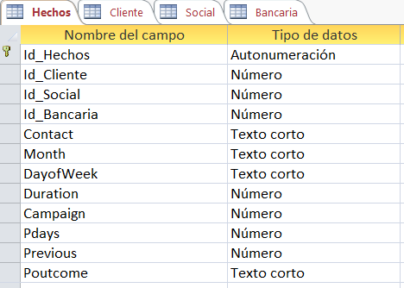

1. Determinar la periodicidad de los hechos, incluir la periodicidad en la tabla de hechos (opcionalmente puede ser una dimensión).

La periodicidad de los hechos es de **un mes** esto se debe a que esta es la duración de cada una de las campañas con la que despliega la entidad bancaria portuguesa.

1. Determinar las entidades que influyen en los hechos. Cada entidad es una nueva tabla que llamaremos dimensiones.

**Dimensiones**

* **Cliente (**age, job, marital, education**)**  
  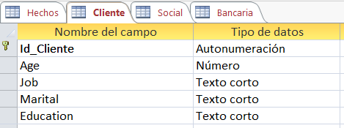
* **Social (**Emp.var.rate, Cons.price.idx, Cons.conf.idx, Euribor3m, Nr.employed**)**  
  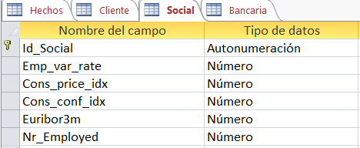
* **Bancaria (**Default, Housing, Loan, y)

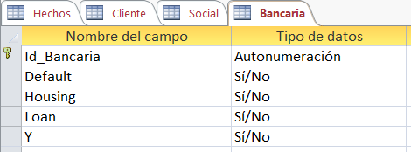

1. Normalizar las dimensiones.

No se hace necesario utilizar normalización, ya que las dimensiones ya se encuentran normalizadas.

1. Incluir las llaves foráneas en la tabla de hechos.



1. Construir el cubo multidimensional en un motor de base de datos.

